**Занятие по математике «Геометрические фигуры»**.

Задачи:

1. Повторить с ребёнком названия геометрических фигур (круг, квадрат, прямоугольник, овал, треугольник).

2. Показать ребёнку геометрические фигуры, дать ребёнку задание показать на каждую геометрическую фигуру и назвать её.

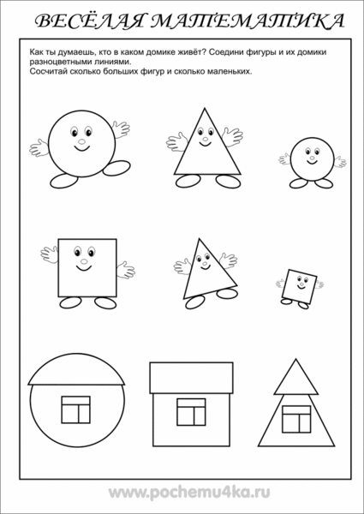

Дорисуй геометрические фигуры тем цветом, каким цветом нарисовано облачко.

